Srdečně Vás zveme na tradiční školní akci
ZAMYKÁNÍ ZAHRADY SE SKŘÍTKEM OSADNÍČKEM,
která se uskuteční
6. 11. 2018 v 16:00 hodin na zahradě MŠ.
PROGRAM:
- zahájení akce a společné zamknutí naší zahrady pomocí kouzelného zaklínadla
- tvoření skřítků z přírodnin (děti společně s rodiči)
- výstava výrobků u hlavního vchodu do MŠ
- lampiónový průvod
S SEBOU:
- materiál na tvoření skřítků (šípky, kaštany, bramboru, dýni, listy, kaštany, šišky, větvičky,…)
- pomůcky na tvoření skřítků (nože, lžíce, párátka,…)
- lampión a svíčku
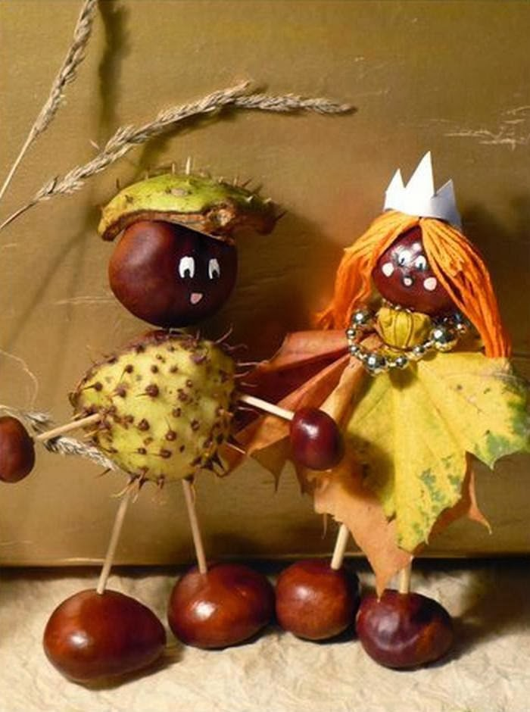

V případě nepřízně počasí se akce odloží a o náhradním termínu budete včas informovaní.

